Команда Юго-Западного округа заняла 2 место в городском смотре-конкурсе на лучший общественный спасательный пост Москвы

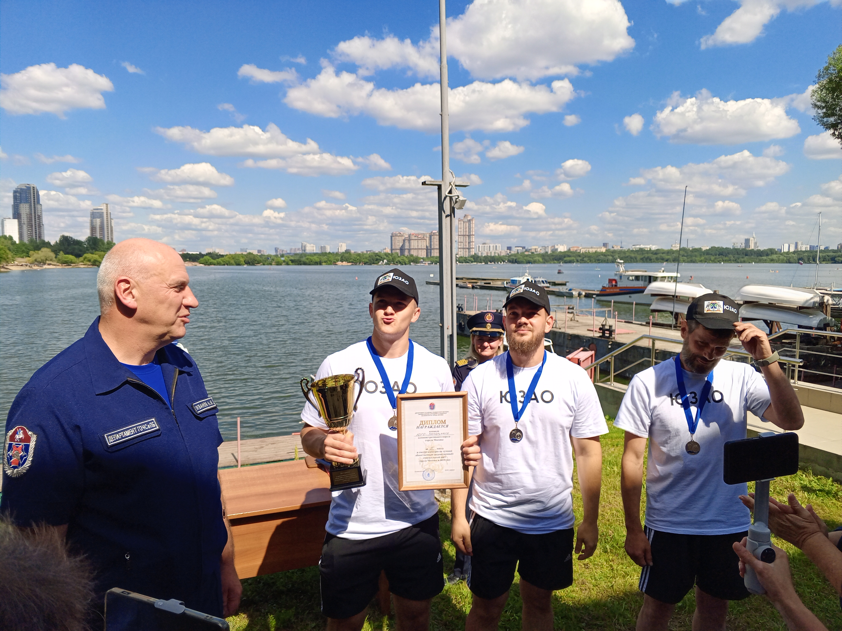

24 июля общественные спасательные посты всех округов столицы соревновались за звание лучших в городе Москве. Местом проведения смотра-конкурса традиционно стала территория поисково-спасательной станции «Строгино» Московской городской поисково-спасательной службы на водных объектах.

Бросок конца Александрова и спасательного круга на дальность и точность, гребля на спасательной лодке на дистанцию 50 метров, спасение утопающего и оказание ему первой помощи, вязание специальных узлов «прямой», «штык» и «булинь» - это задания, с которыми команда ЮЗАО справилась на оценку «отлично» и завоевала второе место, уступив лишь одной команде.

В сборную команду ЮЗАО входят представители от ГБУ Жилищник районов Черемушки и Коньково: Глеб Чиненов, Евгений Мойсей, Сергей Дзюба и Максим Конев. Ребята работают кто юристом, кто инженером или слесарем, но их объединяет желание помогать людям, попавшим в беду. Чтобы стать спасателями-общественниками парни прошли обучение и продолжают оттачивать мастерство спасателя, посвящая этому свое свободное от работы время.

Тренируются ребята у спасателей-профессионалов поисково-спасательной станции «Ленинские горы» Московской городской поисково-спасательной службы на водных объектах. Уже не первый год дает уроки общественникам спасатель первого класса Асхаб Матаев, который сам является постоянным участником и победителем различных конкурсов профессионального мастерства.

«Ребята готовились к соревнованиям целеустремленно и очень ответственно. В итоге заняли второе место. Но у них есть большой потенциал и стремление совершенствоваться, чтобы через год еще раз пройти конкурсные испытания и стать самыми лучшими в городе Москве!», - выразила надежду Венера Юмаева, заместитель начальника Управления Департамента ГОЧСиПБ по Юго-Западному округу.